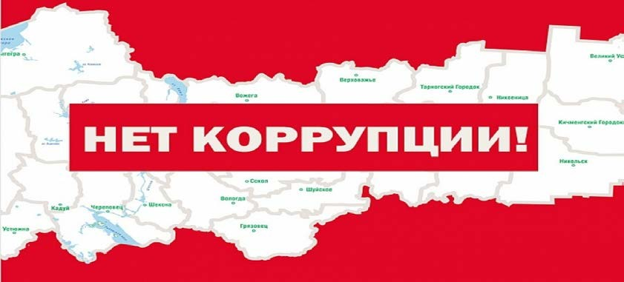«Скажи нет коррупции!»

Коррупция вызывает:
- неэффективное распределение и расходование государственных средств и ресурсов;
- неэффективность коррупционных финансовых потоков с точки зрения экономики страны;
- потери налогов, когда налоговые органы присваивают себе часть налогов;
- потери времени из-за чинимых препятствий, снижение эффективности работы государственного аппарата в целом;
- разорение частных предпринимателей;
- снижение инвестиций в производство, замедление экономического роста;
- понижение качества общественного сервиса;
- рост социального неравенства;
- усиление организованной преступности — банды превращаются в мафию;
- снижение общественной морали.

«Скажи нет коррупции!»

Борьба с коррупцией в Российской Федерации
Согласно современному российскому законодательству, коррупция — это дача взятки, получение взятки, злоупотребление полномочиями, коммерческий подкуп либо иное незаконное использование физическим лицом своего должностного положения вопреки законным интересам общества и государства в целях получения выгоды в виде денег, ценностей, иного имущества или услуг имущественного характера, иных имущественных прав для себя или для третьих лиц либо незаконное предоставление такой выгоды указанному лицу другими физическими лицами; а также совершение указанных деяний от имени или в интересах юридического лица.
8 марта 2006 года Россия ратифицировала Конвенцию ООН против коррупции и приняла на себя ряд обязательств по имплементации антикоррупционных механизмов.
Российское уголовное законодательство предусматривает наказание не только за дачу взятки за совершение незаконных действий, но и просто за дачу взятки. В 2011 году в статью 291 УК РФ были внесены изменения, радикально повысившие наказание за дачу взятки.

Статья 291 УК. Дача взятки
- Дача взятки должностному лицу, иностранному должностному лицу либо должностному лицу публичной международной организации лично или через посредника - наказывается штрафом в размере от пятнадцатикратной до тридцатикратной суммы взятки, либо принудительными работами на срок до трех лет, либо лишением свободы на срок до двух лет со штрафом в размере десятикратной суммы взятки.
- Дача взятки должностному лицу, иностранному должностному лицу либо должностному лицу публичной международной организации лично или через посредника в значительном размере - наказывается штрафом в размере от двадцатикратной до сорокакратной суммы взятки либо лишением свободы на срок до трех лет со штрафом в размере пятнадцатикратной суммы взятки.
- Дача взятки должностному лицу, иностранному должностному лицу либо должностному лицу публичной международной организации лично или через посредника за совершение заведомо незаконных действий (бездействие) - наказывается штрафом в размере от тридцатикратной до шестидесятикратной суммы взятки либо лишением свободы на срок до восьми лет со штрафом в размере тридцатикратной суммы взятки.
- Деяния, предусмотренные частями первой — третьей настоящей статьи, если они совершены: а) группой лиц по предварительному сговору или организованной группой; б) в крупном размере, — наказываются штрафом в размере от шестидесятикратной до восьмидесятикратной суммы взятки с лишением права занимать определенные должности или заниматься определенной деятельностью на срок до трех лет либо лишением свободы на срок от пяти до десяти лет со штрафом в размере шестидесятикратной суммы взятки.
- Деяния, предусмотренные частями первой — четвёртой настоящей статьи, совершенные в особо крупном размере, - наказываются штрафом в размере от семидесятикратной до девяностократной суммы взятки либо лишением свободы на срок от семи до двенадцати лет со штрафом в размере семидесятикратной суммы взятки. Примечание. Лицо, давшее взятку, освобождается от уголовной ответственности, если оно активно способствовало раскрытию и (или) расследованию преступления и либо имело место вымогательство взятки со стороны должностного лица, либо лицо после совершения преступления добровольно сообщило о даче взятки органу, имеющему право возбудить уголовное дело.
Таким образом, УК предусматривает наказание за дачу взятки даже в том случае, если дача взятки не ведет к совершению незаконных действий. Освобождение от уголовной ответственности за дачу взятки может наступить только в случае, если будет доказан факт вымогательства взятки.
Комментарий «Освобождение взяткодателей от уголовной ответственности по мотивам вымогательства взятки или добровольного сообщения о даче взятки не означает отсутствия в действиях этих лиц состава преступления. Поэтому они не могут признаваться потерпевшими и не вправе претендовать на возвращение им ценностей, переданных в виде взятки.»
Таким образом, даже человек, давший взятку под давлением, уже считается преступником и не может быть признан потерпевшим. Однако лицо освобождается от уголовной ответственности, если своевременно сообщит в правоохранительные органы о факте вымогательства с него взятки.

ПАМЯТКА ДЛЯ РОДИТЕЛЕЙ

Статья 43 Конституции Российской Федерации гарантирует гражданам право на общедоступность и бесплатность общего образования в государственных или муниципальных образовательных учреждениях.
Установление каких-либо денежных взносов (сборов) и иных форм материальной помощи в процессе обучения в образовательном учреждении не допускается.
Если Вы по собственному желанию (без какого бы то ни было давления со стороны администрации, сотрудников образовательного учреждения, родительских комитетов, фондов, иных физических и юридических лиц) хотите оказать школе или детскому саду, где обучается (воспитывается) Ваш ребенок, благотворительную (добровольную) помощь в виде денежных средств, Вы можете в любое удобное для Вас время перечислить любую сумму, посильную для Вашего семейного бюджета, на расчетный счет учреждения.

ВЫ ДОЛЖНЫ ЗНАТЬ!

  - Не допускается принуждение родителей (законных представителей) учащихся, воспитанников к внесению денежных средств, осуществлению иных форм материальной помощи со стороны администрации и работников образовательных учреждений, а также созданных при учреждениях органов самоуправления, в том числе родительских комитетов, попечительских советов в части принудительного привлечения родительских взносов и благотворительных средств.
Установление фиксированных сумм для благотворительной помощи также относится к формам принуждения (оказания давления на родителей) и является нарушением Федерального закона от 11.08.1995 N 135-ФЗ "О благотворительной деятельности и благотворительных организациях".
При оказании родителями финансовой помощи внесение денежных средств должно производиться на расчетный счет образовательного учреждения.
Согласно Гражданскому кодексу РФ договор пожертвования следует заключать в письменной форме в случаях, когда дарителем является юридическое лицо и стоимость дара превышает три тысячи рублей, а также, если договор содержит обещание дарения в будущем.
Родители обучающихся (воспитанников) не обязаны финансировать деятельность по содержанию и охране зданий образовательных учреждений, материально-техническому обеспечению и оснащению образовательного процесса.
Любая инициативная группа граждан, в том числе родительский комитет, попечительский совет и прочие органы самоуправления образовательного учреждения, вправе принять решение о внесении (сборе) денежных средств только в отношении себя самих (членов комитета, попечительского совета), а не родителей всех детей, посещающих данное учреждение.
  - Администрация, сотрудники учреждения, иные лица не вправе:
- требовать или принимать от благотворителей наличные денежные средства;
- требовать от благотворителя предоставления квитанции или иного документа, свидетельствующего о зачислении денежных средств на расчетный счет учреждения.
  - Благотворитель имеет право:
- в течение 10 дней со дня перечисления по доброй воле денежных средств на расчетный счет учреждения подать обращение в учреждение (по своему желанию - приложить копию квитанции или иного подтверждающего документа) и указать в нем целевое назначение перечисленных денежных средств;
- получить от руководителя (по запросу) полную информацию о расходовании и возможности контроля за процессом расходования внесенных благотворителем безналичных денежных средств или использования имущества, предоставленного благотворителем учреждению;
- получить информацию о целевом расходовании переданных учреждению безналичных денежных средств из ежегодного публичного отчета о привлечении и расходовании внебюджетных средств, который должен быть размещен на официальном сайте образовательного учреждения;
- обжаловать решения, принятые в ходе получения и расходования внебюджетных средств, действия или бездействие должностных лиц в досудебном порядке и (или) в судебном порядке;
- сообщить о нарушении своих прав и законных интересов при принятии противоправных решений, действиях или бездействии должностных лиц по телефону "горячей линии" в Министерстве образования и науки РФ или телефонам "горячих линий" в органах местного самоуправления, осуществляющих управление в сфере образования, в контрольно-надзорные, правоохранительные органы.

УВАЖАЕМЫЕ РОДИТЕЛИ!
ЗАКОН И ГОСУДАРСТВО НА ВАШЕЙ СТОРОНЕ. НЕТ ПОБОРАМ!

